开发及运行配置说明

开发的硬件环境：
cpu ： i5 ,内存： 16G ，硬盘：1T

最低运行的硬件环境：
Windows环境：
Cpu： i3 ,内存： 4G，硬盘：512M
Linux：
阿里云 2核2G ，50G硬盘

开发该软件的操作系统：
windows 10 专业版

软件开发环境/开发工具：
VS2022

该软件的运行平台/操作系统：
windows2016 server 或更高

软件运行支撑环境/支持软件：
net 8 或更高版本

编程语言：
C#

必装依赖包
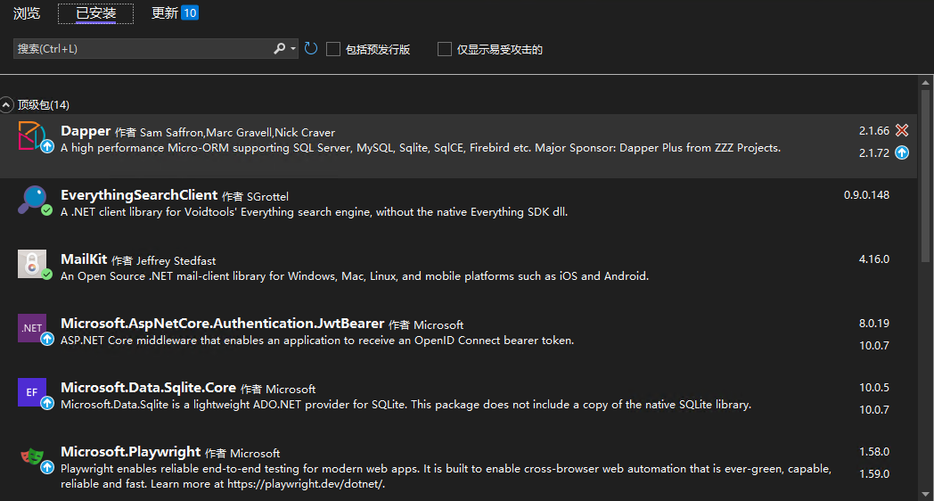

发布建议设置
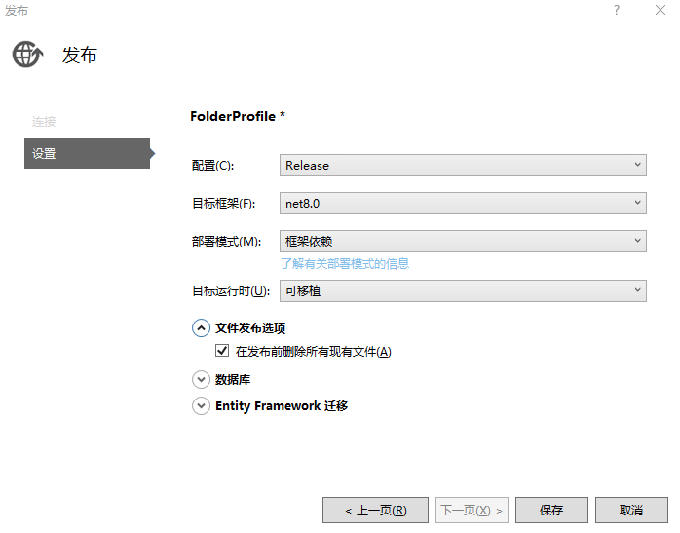

运行建议
Windows环境直接启动.exe文件即可
例如：TangYuan.exe --urls "http://0.0.0.0:54124" --contentRoot "."
Linux 建议使用Docker
配置参见 docker-compose.yml
本地修改后可以直接在服务器上停止docker 。然后覆盖文件，重新启动即可。
cd /www/wwwroot/OpenTangYuanDocker
docker-compose up -d --build

